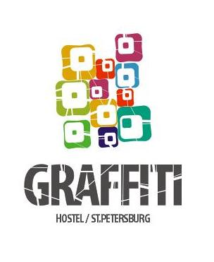
191036, Санкт-Петербург, Лиговский пр. 33-35
Тел.: (812) 718-40-48; факс (812) 326-47-26
e-mail: welcome@graffitihostel.ru
www.graffitihostel.ru
Уважаемые участники соревнований!

Graffiti L Hostel является партнером Федерации Черлидинга Санкт – Петербурга.
На период проведения Открытого Чемпионата и Первенство Санкт-Петербурга по черлидингу «Северная Пальмира» 2017! Мы предлагаем для Вас размещение по специальным ценам:
Категория номера | Описание | 25.03.17 - 05.04.17
НОМЕРА (Стоимость номера в российских рублях за сутки)
Graffiti Lux (2-х местный номер с удобствами) | 2 односпальные кровати, шкаф, бра, телевизор, удобства в номере (душевая, раковина, с/у) | 1976
Двухместный номер двухместное размещение с удобствами на этаже | 1 двухъярусная кровать (нижний ярус - двуспальная кровать), шкаф, бра, удобства на этаже | 1007
Двухместный номер трехместное размещение (2+доп место) с удобствами на этаже | 1 двухъярусная кровать (нижний ярус - двуспальная кровать), шкаф, бра, удобства на этаже | 1349
МЕСТА (Стоимость места в российских рублях за сутки)
Место в 2х-местном номере с удобствами на этаже | 1 двухъярусная кровать, индивидуальный шкаф с замком, бра, удобства на этаже | 503,5
Место в 4х-местном номере с удобствами на этаже | 2 двухъярусные кровати, индивидуальный шкаф с замком, бра, удобства на этаже | 427,5
Место в 6ти-местном номере с удобствами на этаже | 3 двухъярусные кровати, индивидуальный шкаф с замком, бра, удобства на этаже | 384,75
Место в 10ти-местном номере с удобствами на этаже | 5 двухъярусных кроватей, индивидуальный шкаф с замком, бра, удобства на этаже | 342

НДС не облагается (в соответствии с п.2.ст.1 ФЗ «Об упрощенной системе налогообложения, учета и отчетности для СМП» от 29.12.95г.№22).
В стоимость места включено: проживание в номере различной категории.

Комплект постельного белья (застилается клиентом самостоятельно) – 100 руб./комплект
Забронированные места могут находиться в разных комнатах Хостела, поселение в комнаты производится по смешанному типу (без разделения по полу).
За проживание детей до 5-ти лет (включительно) без дополнительного места плата не взимается.

Как забронировать номер в Хостеле:
Чтобы забронировать номера/места, необходимо позвонить в отдел бронирования
по телефону: +7 (812) 326-38-05
или написать на эл. почту: welcome@graffitihostel.ru
При бронировании обязательно указывайте код «Черлидинг» для проживания по специальным ценам!

О Хостеле :
Мы находимся в самом центре города, на Лиговском проспекте, в доме 33-35. В 100 метрах от Невского проспекта, Площади Восстания и Московского вокзала.
К услугам гостей Хостела бесплатный Wi-Fi и полностью оборудованная кухня.
Гости могут отдохнуть в дружеской обстановке в гостиной.

C удовольствием ответим на все интересующие Вас вопросы !

